GEZE Deurdranger opbouw met schaararm
TS 2000 NV

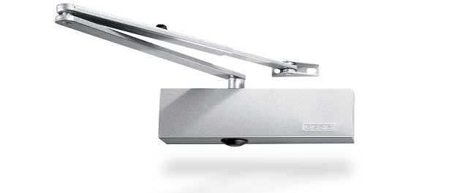

Beschrijving:
Opbouwdeurdranger met schaararm voor enkele deuren, deurbreedte tot
1100 mm.

Afmeting:
Het deurdrangerhuis is uit massief aluminium vervaardigd, is balkvormig en heeft
beperkte afmetingen : L 226 mm x D 48 mm x H 60 mm.

Technische aspecten:
- De opbouwdeurdranger is toepasbaar voor rechts- en linksdraaiende normale / als ook rook- en brandwerende aanslagdeuren tot 1100 mm deurbreedte.
- De sluitkracht volgens EN 1154, zwaarte 2-4 is traploos instelbaar.
- De krachtinstelling bevindt zich aan de zijkant.
- De sluitsnelheid , openingsdemping en de eindslag zijn aan de voorzijde instelbaar.
- Standaardmontage op de het deurblad scharnierzijde, kops aan niet-scharnierzijde.
- Deurbladmontage niet-scharnierzijde mogelijk in parallelarm montage.

Speciale uitvoeringen:
* GEZE TS 2000 NV BC met vastzetarm.
* Met instelbare vastzethoek tussen 70˚ en 150˚.

Kleuruitvoeringen:

EV1 Zilverkleur | Wit  RAL 9016 | Zwart Mat  RAL 9005 | Andere  RAL kleuren
Standaard | Standaard | Standaard | Optie

